Российская Федерация
Курганская область



АДМИНИСТРАЦИЯ ГОРОДА КУРГАНА
от «_11_»_______октября 2019________ г. N__6726___

Курган
ПОСТАНОВЛЕНИЕ

Об утверждении проекта межевания территории, ограниченной улицами Савельева, Пушкина, Кравченко, Гоголя, в городе Кургане

Руководствуясь Градостроительным кодексом Российской Федерации, Федеральным законом от 06 октября 2003 года № 131-ФЗ «Об общих принципах организации местного самоуправления в Российской Федерации», Генеральным планом муниципального образования города Кургана, утвержденным решением Курганской городской Думы от 20 октября 2010 года № 215, Правилами землепользования и застройки города Кургана, утвержденными решением Курганской городской Думы от 12 декабря 2018 года № 203, заключением о результатах публичных слушаний по проекту межевания территории, ограниченной улицами Савельева, Пушкина, Кравченко, Гоголя, в городе Кургане от 24.09.2019 г. Администрация города Кургана п о с т а н о в л я е т:
1. Утвердить проект межевания территории, ограниченной улицами Савельева, Пушкина, Кравченко, Гоголя, в городе Кургане согласно приложению.
2. Опубликовать настоящее постановление в газете «Курган и курганцы» и разместить на официальном сайте муниципального образования города Кургана в информационно-телекоммуникационной сети «Интернет» по адресу www.kurgan-city.ru.
3. Разместить сведения проекта межевания территории, ограниченной улицами Савельева, Пушкина, Кравченко, Гоголя, в городе Кургане в государственной информационной системе обеспечения градостроительной деятельности города Кургана, а также на официальном сайте муниципального образования города Кургана в информационно-телекоммуникационной сети «Интернет» по адресу www.kurgan-city.ru в разделе «Градостроительная деятельность».
4. Контроль за исполнением настоящего постановления возложить на директора Департамента архитектуры, строительства и земельных отношений Администрации города Кургана Иванову Е.Г.

Глава города Кургана А.Ю. Потапов

Сартасова Лилия Геннадьевна
(3522) 42-86-81 доб. 622#

Приложение
к постановлению
Администрации города Кургана
от 11.10.2019 № 6726
«Об утверждении проекта межевания
территории, ограниченной улицами Савельева,
Пушкина, Кравченко, Гоголя, в городе
Кургане»

ПРОЕКТ МЕЖЕВАНИЯ ТЕРРИТОРИИ (ОСНОВНАЯ ЧАСТЬ)*
Проект межевания территории, ограниченной улицами Савельева, Пушкина, Кравченко, Гоголя в городе Кургане, разработан на основании постановления Администрации города Кургана от 18.10.2018г. № 6793 «О подготовке документации по планировке территории ограниченной улицами Савельева, Пушкина, Кравченко, Гоголя, в городе Кургане». Проект межевания разрабатывается с целью образования нового земельного участка для эксплуатации жилого дома со встроенными помещениями путём объединения земельных участков с кадастровыми номерами 45:25:070402:99 и 45:25:070402:205.
Координаты границы территории, в отношении которой разработан проект межевания (СК г. Курган)
№ п/п | Координаты, м
№ п/п | Х | Y
1 | 2 | 3
1 | 837,53 | 808,67
2 | 827,92 | 812,36
3 | 811,61 | 826,27
4 | 789,88 | 844,81
5 | 749,00 | 796,88
6 | 771,31 | 777,85
7 | 776,35 | 783,91
8 | 785,38 | 794,76
9 | 791,21 | 801,76
10 | 807,66 | 787,87
11 | 811,87 | 789,43
12 | 814,36 | 787,63
13 | 819,90 | 795,10
14 | 823,27 | 792,39
1 | 837,53 | 808,67
_________________
* Приложение к постановлению отражает содержание утверждаемой части документации по планировке территории в целях закрепления её основных положений и доведения её содержания до граждан путем публикации в газете «Курган и курганцы» и размещения на официальном сайте муниципального образования города Кургана в информационно-телекоммуникационной сети «Интернет» по адресу www.kurgan-city.ru.. В полном объеме и первозданном формате материалы документации по планировке территории подлежат хранению в отделе по ведению информационных систем обеспечения градостроительной деятельности Департамента архитектуры, строительства и земельных отношений Администрации города Кургана, в электронном виде материалы документации по планировке территории надлежащего качества размещены на официальном сайте муниципального образования города Кургана в информационно-телекоммуникационной сети «Интернет» по адресу www.kurgan-city.ru в разделе «Градостроительная деятельность».

Территория, подлежащая межеванию, представляет собой часть кадастрового квартала с номером 45:25:070402, включающего в себя:
земельный участок, расположенный по адресу Курганская область, город Курган, ул. Гоголя, № 133 с кадастровым номером 45:25:070402:99, площадью 1 823 м2, с видом резрешенного использования - для объектов жилой застройки, многоэтажная жилая застройка (высотная застройка);
земельный участок, расположенный по адресу Курганская область, город Курган, ул. Савельева, 58 с кадастровым номером 45:25:070402:205, площадью 925 м2, с видом разрешенного использования - для эксплуатации жилого дома со встроенными помещениями.
Площадь образуемого земельного участка составляет 2 748 кв.м. Образуемый земельный участок располагается в зоне Ж 3 - Зона застройки многоэтажными жилыми домами, вид разрешенного использования: многоэтажная жилая застройка (высотная застройка).
Согласно Правилам землепользования и застройки города Кургана, утвержденными решением Курганской городской Думы от 12 декабря 2018 года № 203, предельные размеры земельных участков для зоны Ж-3 (зона застройки многоэтажными жилыми домами) составляют: предельный минимальный размер земельного участка - 1000 кв.м., предельный максимальный размер земельного участка - не установлен.
Образуемый земельный участок не находится в зоне с особыми условиями использования территорий, особо охраняемых природных территорий, территорий объектов культурного наследия.

Сведения об образуемых земельных участках и их частях
- Список образуемых земельных участков
№ п/п | Обозначение земельного участка | Площадь (P), м² | Сведения  о правообладателях | Сведения о правах
1 | 2 | 3 | 4 | 5
1 | 45:25:070402:ЗУ1 | 2 748 | - | -
- Сведения о частях границ образуемых земельных участков:
Обозначение земельного участка 45:25:070402:ЗУ1

Обозначение части границы |  | Горизонтальное | Описание прохождения
от т. | до т. | проложение (S), м | части границы
1 | 2 | 3 | 4
1 | 2 | 10,29 | —
2 | 3 | 21,44 | —
3 | 4 | 28,56 | —
4 | 5 | 63,00 | —
5 | 6 | 29,32 | —
6 | 7 | 7,88 | —
7 | 8 | 14,12 | —
8 | 9 | 9,11 | —
9 | 10 | 21,53 | —
10 | 11 | 4,49 | —
11 | 12 | 3,07 | —
12 | 13 | 9,30 | —
13 | 14 | 4,32 | —
14 | 1 | 21,64 | —

Сведения об образуемых частях образуемых земельных участков:
Обозначение земельного участка —

№ п/п
Учетный номер или обозначение части
Площадь (Р), м²

Характеристика части

1 2 3 4
— — — —

Сведения об обеспечении доступа к образуемым или измененным земельным участкам
№ п/п | Кадастровый номер или обозначение земельного участка, для которого обеспечивается доступ | Кадастровый номер или обозначение земельного участка, посредством которого обеспечивается доступ
1 | 2 | 3
1 | 45:25:070402:ЗУ1 | Земли общего пользования

Чертеж межевания территории
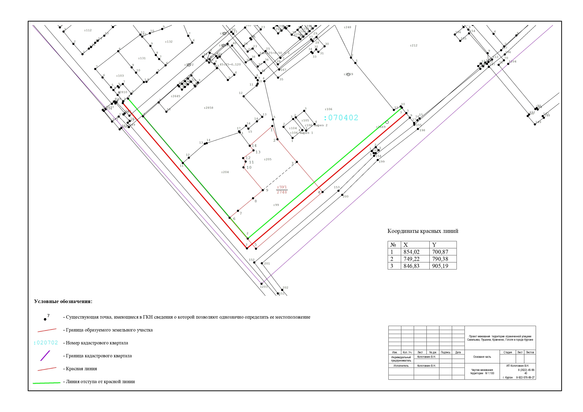

Чертеж межевания территории




